

Project Charter final del proyecto Más Café
Sistema digital de pedidos y operación para la cafetería universitaria
Equipo: Equipo 2
Materia: Ingeniería de Software
Profesor: Rodolfo Omar Rayas Covarrubias
Semestre: Quinto
Campus: Tecmilenio Campus Cancún
Fecha: 24 de septiembre de 2026
Integrantes
- Mota Mora Ángel Sebastián - AL05073975
- Castro Triana Jeimi Katherine - AL07094967
- Carmona Peralta Luis - ALO5081754
- Poot Chan Omar Alejandro - AL02941281
  - Universidad Tecmilenio

Índice
Control de versiones del documento 4
1 Resumen ejecutivo 4
2 Alcance 4
2.1 Dentro del alcance 4
2.2 Fuera del alcance 5
3 Responsabilidades 5
4 Metodología del proyecto 5
5 Suposiciones 6
6 Restricciones 6
7 Recursos requeridos 6
7.1 Recursos humanos 6
7.2 Recursos tecnológicos 7
8 Riesgos 7
9 Criterios de aceptación del proyecto 7
10 Sprint 1 Cimientos de interfaz y navegación 8
10.1 Historias de usuario 8
HU-S1-01 usuario de la cafetería 8
HU-S1-02 usuario 8
10.2 Definition of Done 8
10.3 Evidencia 9
11 Sprint 2 Personalización y experiencia del pedido 9
11.1 Historias de usuario 9
HU-S2-01 cliente 9
HU-S2-02 cliente 10
HU-S2-03 cliente 10
11.2 Definition of Done 10
11.3 Evidencia 10
12 Sprint 3 Backend y operación básica 11
12.1 Historias de usuario 11
HU-S3-01 cliente 11
HU-S3-02 empleado 11
12.2 Definition of Done 11
12.3 Evidencia 11
13 Sprint 4 Administración, seguridad y flujo completo 12
13.1 Historias de usuario 12
HU-S4-01 administrador 12
HU-S4-02 personal de cafetería 12
HU-S4-03 administrador 12
HU-S4-04 personal autorizado 12
13.2 Definition of Done 13
13.3 Evidencia 13
14 Sprint 5 Geolocalización, avisos y cierre del MVP 14
14.1 Historias de usuario 14
HU-S5-01 responsable de la cafetería 14
HU-S5-02 cliente 14
HU-S5-03 equipo 14
14.2 Definition of Done 14
14.3 Evidencia 15
14.4 Evidencia técnica de cierre 15
15 Evidencia de cierre y aceptación del cliente 15
15.1 Acta breve para completar 16
16 Project Review 17
16.1 Aprendizajes del equipo 17
17 Fuentes y bibliografía 18
17.1 Fuentes del proyecto 18
17.2 Fuentes técnicas 18
17.3 Declaración y registro del uso de inteligencia artificial 18
17.4 Prompts y resultados de IA 18
17.5 Prompt principal de esta versión 19
18 Anexo de trazabilidad técnica 19

Control de versiones del documento
Versión | Fecha | Descripción | Responsable
1.0 | 21/08/2026 | Creación inicial del Project Charter | Equipo 2
1.1 | 31/08/2026 | Revisión de alcance, metodología y riesgos | Equipo 2
1.2 | 07/09/2026 | Actualización de productos y promociones | Equipo 2
2.0 | 23/09/2026 | Consolidación final de cinco sprints, DoD, evidencias, cierre, revisión y fuentes | Equipo 2

1 Resumen ejecutivo
Más Café responde al problema de filas, saturación y falta de visibilidad sobre los pedidos en la cafetería de Tecmilenio Campus Cancún. La solución integra una aplicación cliente para Android, iOS y web, un panel web para el personal y un backend en Supabase. El usuario consulta el menú, personaliza hasta tres artículos, valida que se encuentra dentro del campus y genera un pedido anónimo; el personal lo recibe, actualiza su estado y el cliente consulta el avance hasta la entrega.
El prototipo final funciona con Expo SDK 57, React Native, Expo Router, Zustand, Next.js 16 y Supabase PostgreSQL. El servidor valida disponibilidad, personalizaciones, precios, promociones, geocerca, apertura de la cafetería, espera entre pedidos, cancelaciones y transiciones de estado. El historial conserva instantáneas de cada artículo y los pedidos cancelados permanecen registrados con estado cancelled.
El desarrollo se organizó en cinco sprints. La evidencia del repositorio muestra una evolución desde el catálogo y carrito hasta el backend, el panel de negocio, las reglas de seguridad, las notificaciones locales y la geolocalización. Al cierre técnico, el cliente y el panel pasan TypeScript y lint; el panel también genera una compilación de producción. La aceptación formal del personal de cafetería debe anexarse con la evidencia externa solicitada por la materia antes de entregar el PDF.

2 Alcance

2.1 Dentro del alcance
- Aplicación cliente multiplataforma para Android, iOS y web con diseño adaptable.
- Inicio con promociones vigentes o productos favoritos de la semana.
- Menú con búsqueda, categorías, disponibilidad, imágenes y detalles del producto.
- Personalización de tamaños, sabores, leche, temperatura, extras, cantidades y notas.
- Carrito persistente, límite de tres artículos y total estimado con promociones.
- Creación anónima de pedidos dentro de la geocerca de Tecmilenio Campus Cancún.
- Número de pedido, historial, detalle, línea de tiempo, cancelación y Pedir de nuevo.
- Notificación local del sistema al detectar que el pedido está listo.
- Panel web autenticado para recibir pedidos y actualizar Generado, En preparación, Listo y Entregado.
- Apertura y cierre de la cafetería, administración de productos, fotos, opciones, disponibilidad y promociones.
- Historial y reportes operativos diarios, semanales y mensuales.
- Base de datos con RLS, RPC, Realtime, Storage, auditoría e instantáneas históricas.

2.2 Fuera del alcance
- Pagos bancarios, terminales de pago, facturación electrónica e impresión de tickets.
- Entrega a salones o servicio a domicilio; la recolección continúa en mostrador.
- Inventario profundo de ingredientes, caducidades, mermas y compras a proveedores.
- Nómina, asistencia, recursos humanos y contabilidad general.
- Integración con sistemas escolares, credenciales, torniquetes o bases institucionales.
- Push remoto con la aplicación completamente cerrada; requiere APNs o FCM, tokens y backend adicional.
- Prevención absoluta de falsificación GPS; la geocerca valida coordenadas declaradas y precisión.
- Publicación en App Store o Google Play y operación comercial en producción.

3 Responsabilidades
Participante o rol | Responsabilidad
Equipo 2 | Planear sprints, diseñar, programar, probar, documentar y presentar el producto.
Integrantes del equipo | Compartir desarrollo, revisión funcional, control de versiones y elaboración de evidencias.
Product Owner | Representar las necesidades del negocio, priorizar el backlog y validar valor y aceptación.
Scrum Master | Facilitar Scrum, remover impedimentos, cuidar acuerdos y promover retrospectivas.
Personal de cafetería | Explicar la operación, revisar requerimientos, probar el flujo y emitir aceptación o ajustes.
Usuarios de prueba | Evaluar claridad, navegación, personalización, ubicación y seguimiento del pedido.
Profesor | Revisar el cumplimiento académico y la calidad de la evidencia entregada.

4 Metodología del proyecto
El equipo utilizó Scrum de forma académica y adaptada. El Product Backlog se transformó en incrementos pequeños, revisables y trazables en Git. Cada sprint incluyó planeación, desarrollo, integración, revisión funcional y retrospectiva. El flujo de trabajo siguió los estados Backlog, En proceso, En prueba y Terminado.
Sprint | Periodo | Objetivo | Incremento principal
1 | 24-28 ago 2026 | Cimientos de experiencia | Inicio, menú, carrito, navegación y marca
2 | 31 ago-4 sep 2026 | Pedido desde el cliente | Personalización, promociones, historial y adaptación web/móvil
3 | 7-11 sep 2026 | Persistencia y operación | Supabase, pedidos anónimos y panel inicial
4 | 12-18 sep 2026 | Administración y seguridad | Auth, roles, estados, menú, promociones, reportes y reglas
5 | 19-23 sep 2026 | Cierre del MVP | Geocerca, avisos, pulido, documentación y compatibilidad

GitHub funcionó como evidencia de integración. Los commits permitieron identificar qué incremento se añadió y cuándo, mientras que TypeScript, lint y la compilación del panel sirvieron como controles técnicos de cierre.

5 Suposiciones
- Los usuarios disponen de un teléfono o navegador moderno y conexión a Internet al generar el pedido.
- El personal cuenta con un navegador y una cuenta activa autorizada para operar el panel.
- La red del campus permite comunicación con Supabase durante la operación.
- Las coordenadas y la precisión reportadas por el dispositivo son suficientes para una validación razonable.
- El personal mantiene actualizado el menú, la disponibilidad y el estado abierto o cerrado.
- El límite de tres artículos y la espera de treinta minutos son aceptables para el prototipo académico.
- La recolección del pedido ocurre en mostrador y el número visible basta para coordinar la entrega.

6 Restricciones
Restricción | Efecto en el proyecto
Tiempo académico | La fecha de entrega limita el alcance a un MVP funcional y demostrable.
Costo | Se priorizan herramientas gratuitas o educativas; estimación directa de 0 a 1,500 MXN.
Tecnología | Expo Go no soporta push remoto de Android; se necesita development build o APK para capacidades nativas completas.
Ubicación | La geocerca depende de permisos, señal y precisión; se rechazan lecturas mayores a 100 m.
Conectividad | Sin Internet se puede explorar el catálogo de respaldo, pero no crear ni sincronizar pedidos.
Privacidad | No se crean cuentas de clientes ni se almacenan coordenadas; el historial depende de tokens locales.
Producción | No incluye publicación en tiendas, soporte 24/7, SLA ni infraestructura comercial.

7 Recursos requeridos

7.1 Recursos humanos
- Equipo de desarrollo con capacidades de frontend, backend, base de datos, pruebas y documentación.
- Personal de cafetería y Product Owner para requerimientos y aceptación.
- Usuarios de prueba: estudiantes, docentes y personal administrativo.
- Profesor y equipo académico para revisión del reto.

7.2 Recursos tecnológicos
- Computadoras, teléfonos Android o iPhone y navegadores modernos.
- Node.js, npm, Expo SDK 57, React Native, Expo Router y Zustand.
- Next.js 16, TypeScript, CSS Modules y herramientas de desarrollo web.
- Supabase PostgreSQL, Auth, RLS, RPC, Realtime y Storage.
- Git y GitHub para control de versiones; Figma para el mockup.
- Red Wi-Fi y acceso al campus para validar el comportamiento de la geocerca.

8 Riesgos
Riesgo | Probabilidad | Impacto | Tratamiento
Retraso o desorganización del equipo | Media | Alta | Backlog priorizado, responsables y revisión por sprint.
Cambio de requerimientos | Alta | Media | Repriorizar sin comprometer reglas críticas del MVP.
Poca disponibilidad del personal | Media | Alta | Agendar demostraciones breves y registrar evidencia.
Conexión inestable | Media | Alta | Preservar datos visibles, reintentar y probar en la red real.
Pedido con precio manipulado | Media | Alta | Calcular y validar el total dentro de PostgreSQL.
Lectura de pedidos ajenos | Baja | Alta | Usar tracking_token y negar SELECT público.
Estados operativos inválidos | Media | Alta | RPC con transiciones permitidas y auditoría.
Ubicación imprecisa o falsificada | Media | Alta | Umbral de precisión, doble geocerca y documentar límite.
Saturación en hora pico | Media | Alta | Índices, consultas acotadas y pruebas de concurrencia futuras.
Pérdida de historial local | Media | Media | Explicar dependencia del almacenamiento y conservar datos en servidor.
Push no disponible con app cerrada | Alta | Media | Declararlo fuera del alcance y planear push remoto posterior.
Evidencia de aceptación incompleta | Media | Alta | Recabar firma, correo, fotografía o minuta antes de entregar.

9 Criterios de aceptación del proyecto
Criterio | Resultado esperado | Estado
Navegación | Inicio, Menú, Carrito y Pedidos funcionan en web y móvil. | Cumple
Catálogo | Productos, categorías, búsqueda, imágenes y disponibilidad se muestran correctamente. | Cumple
Personalización | El usuario elige opciones válidas, cantidad y notas antes de agregar. | Cumple
Pedido | Solo se genera con cafetería abierta, red, reglas válidas y ubicación dentro del campus. | Cumple
Precio | PostgreSQL recalcula precios, extras y promociones sin confiar en el cliente. | Cumple
Seguimiento | Se conserva historial y se muestra la transición hasta Entregado o Cancelado. | Cumple
Administración | Personal autorizado ve pedidos y administra estados; admin gestiona menú y promociones. | Cumple
Persistencia | Los cancelados y artículos históricos permanecen como registro. | Cumple
Aviso listo | Se genera aviso local cuando el cliente detecta el estado Listo. | Cumple con límite documentado
Calidad técnica | TypeScript y lint pasan; el panel compila para producción. | Cumple
Aceptación del cliente | El personal confirma el flujo mediante evidencia fechada. | Pendiente de anexar

10 Sprint 1 Cimientos de interfaz y navegación
Periodo: 24 al 28 de agosto de 2026. Objetivo: entregar una experiencia inicial coherente que permitiera explorar el catálogo y preparar un carrito.

10.1 Historias de usuario

HU-S1-01 usuario de la cafetería
Historia. Como usuario de la cafetería, quiero consultar un menú claro y fácil de navegar, para encontrar rápidamente lo que deseo.
Criterios de aceptación
- El menú presenta productos y precios.
- Existen categorías y navegación comprensible.
- El diseño utiliza la identidad visual de Más Café.

HU-S1-02 usuario
Historia. Como usuario, quiero agregar y eliminar artículos del carrito, para preparar mi pedido antes de confirmarlo.
Criterios de aceptación
- Agregar incrementa el carrito.
- Eliminar retira el artículo.
- Inicio, Menú y Carrito mantienen un flujo continuo.

10.2 Definition of Done
DoD | Estado | Evidencia verificable
Menú visible con nombre y precio | Cumple | Commit 0aaab13 y src/app/(tabs)/products.tsx.
Agregar y retirar artículos | Cumple | productsStore y pantallas de producto y carrito.
Navegación entre pantallas | Cumple | Expo Router y navegación inferior.
Paleta y marca aprobadas | Cumple | theme.ts, logo y commit 6263af6.
Interfaz adaptable | Cumple | Commit 9ba6839 y estilos responsivos.

10.3 Evidencia
Evidencia de cumplimiento: historial Git del 30 de agosto al 4 de septiembre, pantallas de Inicio, Menú y Carrito, y archivos src/app/(tabs), ProductCard.tsx y productsStore.ts.
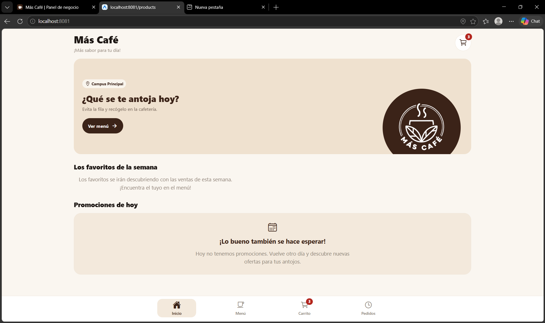
Figura 1. Inicio web con identidad visual, acceso al menú y secciones informativas.

11 Sprint 2 Personalización y experiencia del pedido
Periodo: 31 de agosto al 4 de septiembre de 2026. Objetivo: completar la preparación del pedido desde el cliente e incorporar historial, promociones y restricciones de experiencia.

11.1 Historias de usuario

HU-S2-01 cliente
Historia. Como cliente, quiero personalizar cada producto antes de confirmarlo, para recibirlo con las opciones solicitadas.
Criterios de aceptación
- Se validan grupos obligatorios.
- Las opciones modifican el precio visual.
- El carrito permite editar la configuración.

HU-S2-02 cliente
Historia. Como cliente, quiero consultar mis pedidos y pedirlos de nuevo, para dar seguimiento y repetir una compra anterior.
Criterios de aceptación
- El historial muestra número, fecha, artículos, total y estado.
- El detalle conserva opciones y notas.
- Pedir de nuevo valida disponibilidad.

HU-S2-03 cliente
Historia. Como cliente, quiero ver promociones vigentes, para aprovechar las ofertas del día.
Criterios de aceptación
- Inicio presenta promociones activas.
- El carrito aplica el descuento correspondiente.
- Los extras conservan su costo.

11.2 Definition of Done
DoD | Estado | Evidencia verificable
Personalizaciones obligatorias y opcionales | Cumple | productCustomizations.ts y products/[id].tsx.
Historial de pedidos | Cumple | orders.tsx y orders/[id].tsx.
Espera de 30 minutos | Cumple | orderCooldown.ts y validación posterior en SQL.
Promociones por día | Cumple | commit 5bc96be y cálculo en cliente/servidor.
Modales claros | Cumple | AppDialog.tsx y commit bbb7840.

11.3 Evidencia
Evidencia de cumplimiento: commits 68d6201, ef62fe7, 5bc96be y bbb7840; historial visible con instantáneas de artículos, total y estado.
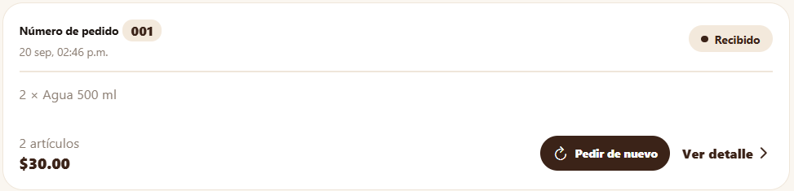
Figura 2. Historial del cliente con número de pedido, artículos, total y estado Generado.

12 Sprint 3 Backend y operación básica
Periodo: 7 al 11 de septiembre de 2026. Objetivo: sustituir el comportamiento únicamente local por persistencia segura y habilitar la operación inicial del negocio.

12.1 Historias de usuario

HU-S3-01 cliente
Historia. Como cliente, quiero generar un pedido y recibir un número de recogida, para evitar permanecer en una fila para ordenar.
Criterios de aceptación
- El servidor crea orders y order_items en una transacción.
- Se devuelve pickup_code y tracking_token.
- El total procede del catálogo del servidor.

HU-S3-02 empleado
Historia. Como empleado, quiero visualizar pedidos entrantes y su detalle, para prepararlos de forma ordenada.
Criterios de aceptación
- El panel consulta pedidos autorizados.
- Cada orden muestra artículos, opciones, notas y total.
- Los cambios se registran en la línea de tiempo.

12.2 Definition of Done
DoD | Estado | Evidencia verificable
Esquema de productos, pedidos y artículos | Cumple | supabase/schema.sql.
Creación anónima sin datos personales | Cumple | create_anonymous_order y tracking_token.
Precio validado por PostgreSQL | Cumple | calculate_item_unit_price y funciones de promoción.
Panel inicial de pedidos | Cumple | admin-panel y commit 22bdbae.
Diseño responsivo del panel | Cumple | commit 2a7803a y CSS Modules.

12.3 Evidencia
Evidencia de cumplimiento: commit 9277e4e incorporó backend y base de datos; los commits 22bdbae y 2a7803a añadieron el panel de control. El modelo persiste product_name, image, unit_price, selections y notes para que el historial no cambie cuando el catálogo se edita.
Capa | Evidencia | Resultado
Cliente | ordersApi.ts y productsStore.ts | Envía identificadores, opciones y notas; guarda tokens.
Servidor | schema.sql | Valida y crea el pedido atómicamente.
Panel | dashboard.tsx | Consulta órdenes y presenta detalle operativo.

13 Sprint 4 Administración, seguridad y flujo completo
Periodo: 12 al 18 de septiembre de 2026. Objetivo: asegurar el acceso del personal, completar la máquina de estados y administrar la operación y el catálogo.

13.1 Historias de usuario

HU-S4-01 administrador
Historia. Como administrador, quiero iniciar sesión con credenciales, para acceder de forma segura al panel.
Criterios de aceptación
- Supabase Auth valida correo y contraseña.
- staff_members confirma rol y cuenta activa.
- El acceso no autorizado muestra una respuesta clara.

HU-S4-02 personal de cafetería
Historia. Como personal de cafetería, quiero cambiar el estado de un pedido, para coordinar preparación y entrega.
Criterios de aceptación
- Solo se aceptan transiciones válidas.
- Realtime actualiza las vistas.
- Cada transición deja un evento de auditoría.

HU-S4-03 administrador
Historia. Como administrador, quiero gestionar productos, fotos y promociones, para mantener actualizado el menú.
Criterios de aceptación
- Puede crear, editar, agotar o retirar productos.
- Las fotos se optimizan y guardan en Storage.
- Los cambios se reflejan en el cliente.

HU-S4-04 personal autorizado
Historia. Como personal autorizado, quiero abrir o cerrar la cafetería, para controlar si se reciben nuevos pedidos.
Criterios de aceptación
- El indicador En vivo permite cambiar el estado.
- El cliente consulta el estado.
- El trigger rechaza pedidos si está cerrada.

13.2 Definition of Done
DoD | Estado | Evidencia verificable
Autenticación y roles business/admin | Cumple | 05921eb, staff_members y RLS.
Transiciones y cancelación controladas | Cumple | staff_update_order_status y customer-cancellations.sql.
Administración de menú e imágenes | Cumple | menu-manager.tsx, menu-management.sql y Storage.
Promociones administrables | Cumple | promotion-manager.tsx y promotions-management.sql.
Reportes y alertas | Cumple | order-history.tsx, orderReports.ts y panel-controls.tsx.
Apertura/cierre de cafetería | Cumple | business_settings y staff_set_cafeteria_open.

13.3 Evidencia
Evidencia de cumplimiento: commits f6095f9, 05921eb y 441425a; políticas RLS; RPC de personal; panel con CRUD de productos, disponibilidad, promociones, reportes y operación en vivo.
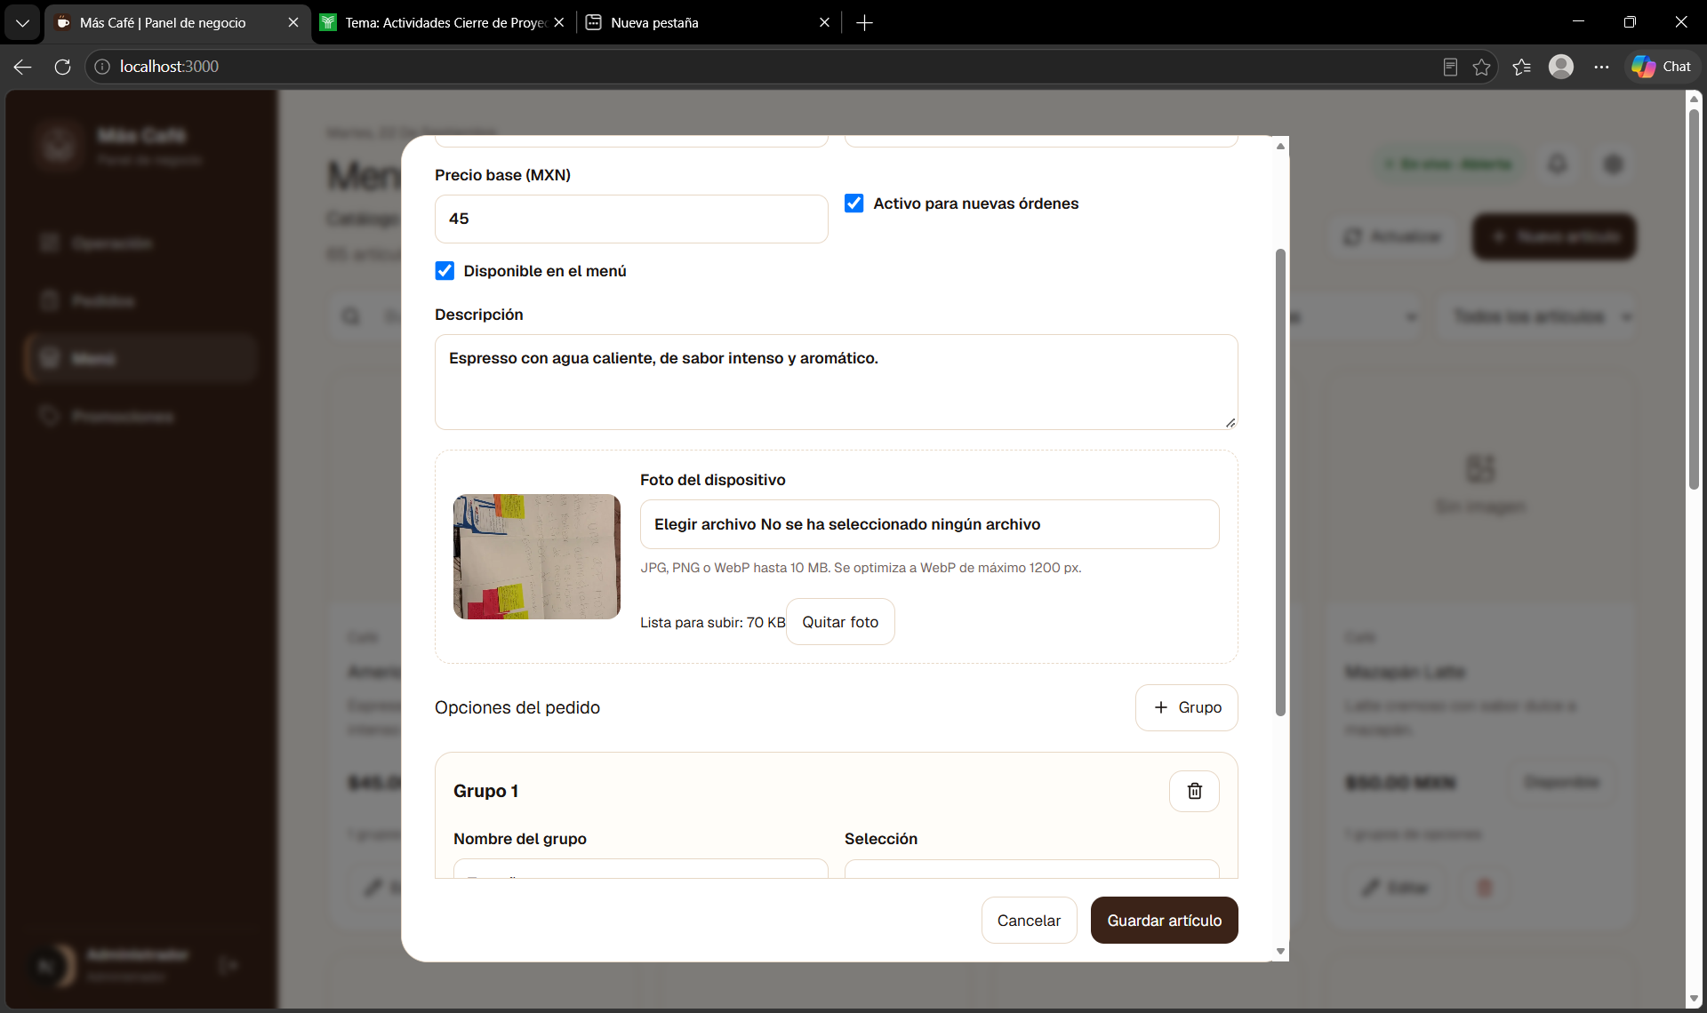
Figura 3. Edición de producto e imagen desde el panel administrativo.

14 Sprint 5 Geolocalización, avisos y cierre del MVP
Periodo: 19 al 23 de septiembre de 2026. Objetivo: restringir pedidos al campus, avisar cuando estén listos, resolver compatibilidad multiplataforma y preparar documentación de cierre.

14.1 Historias de usuario

HU-S5-01 responsable de la cafetería
Historia. Como responsable de la cafetería, quiero aceptar pedidos solo desde el campus, para limitar el servicio al público objetivo.
Criterios de aceptación
- La app solicita ubicación al generar.
- Explica permiso denegado, ubicación externa o precisión insuficiente.
- PostgreSQL repite la validación del polígono.

HU-S5-02 cliente
Historia. Como cliente, quiero recibir un aviso cuando mi pedido esté listo, para pasar a recogerlo sin revisar continuamente.
Criterios de aceptación
- Web usa Notification y móvil expo-notifications.
- El aviso incluye número y acceso al detalle.
- No se duplica para el mismo pedido.

HU-S5-03 equipo
Historia. Como equipo, quiero documentar y verificar la solución, para presentar y mantener el sistema.
Criterios de aceptación
- Existe manual técnico.
- TypeScript y lint pasan.
- El panel compila en modo producción.

14.2 Definition of Done
DoD | Estado | Evidencia verificable
Geocerca en cliente | Cumple | campusLocation.ts y mensajes específicos.
Geocerca en servidor | Cumple | migración 202609200001_enforce_campus_geofence.sql.
Coordenadas no persistidas | Cumple | Se usan como parámetros y no hay columnas de ubicación en orders.
Aviso local al entrar en Listo | Cumple | customerNotifications.ts y readyNotifications.ts.
Compatibilidad con Expo Go Android | Cumple | e58617f evita cargar el módulo incompatible.
Documentación y cierre técnico | Cumple | manual técnico, README y verificaciones del 23/09/2026.

14.3 Evidencia
Evidencia de cumplimiento: commits 0d7fb11, e9fff38 y e58617f. La pantalla diferencia explícitamente ubicación fuera del campus, permiso denegado y precisión insuficiente; el RPC rechaza una llamada manipulada que no cumpla el perímetro.
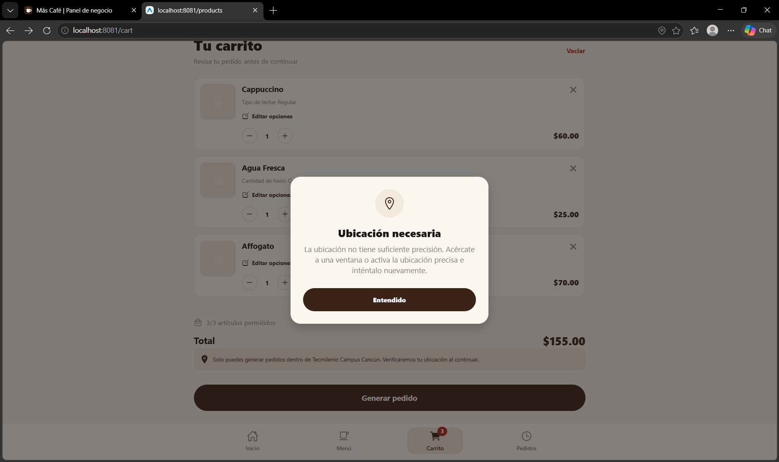
Figura 4. Validación de ubicación mostrada en el carrito antes de generar el pedido.

14.4 Evidencia técnica de cierre
Verificación | Fecha | Resultado
Cliente: npm run typecheck | 23/09/2026 | Correcto
Cliente: npm run lint | 23/09/2026 | Correcto
Panel: npm run lint | 23/09/2026 | Correcto
Panel: npm run build | 23/09/2026 | Compilación de producción correcta
Git | 23/09/2026 | Rama main sincronizada con origin/main

15 Evidencia de cierre y aceptación del cliente
El cierre técnico está respaldado por el incremento funcional, el historial Git, las capturas incluidas, el manual técnico y las verificaciones de compilación. Sin embargo, el archivo recibido no contiene una firma, correo, minuta, fotografía o mensaje identificable del personal de cafetería que confirme la aceptación final. Para mantener la integridad académica, este documento no inventa esa evidencia.
Evidencia requerida | Estado al 23/09/2026 | Acción antes de entregar
Demostración del flujo completo | Producto disponible | Anexar fotografía o captura fechada de la sesión.
Retroalimentación del personal | Mencionada en el proyecto, no adjunta | Agregar minuta, correo o captura legible.
Aceptación o ajustes finales | Pendiente de respaldo | Obtener nombre, rol, fecha y confirmación del cliente.
Cierre de pendientes | Verificación técnica completa | Registrar cualquier observación no resuelta.

15.1 Acta breve para completar
Campo | Información
Nombre y rol del representante | ____________________________________________
Fecha y medio de validación | ____________________________________________
Flujo demostrado | Menú, personalización, pedido, panel, estado Listo y entrega
Resultado | Aceptado / Aceptado con observaciones / No aceptado
Observaciones | ____________________________________________
Firma o evidencia anexa | ____________________________________________

Referencia académica: Actividades Cierre de Proyecto

16 Project Review
Las respuestas sintetizan y corrigen la redacción de las retrospectivas individuales incluidas en el Project Charter recibido. El sentido de cada aportación se conserva.
Integrante | Qué sí funcionó | Qué no funcionó
Ángel Mota | La idea del producto se volvió clara; las historias se completaron y la aplicación avanzó de forma satisfactoria. | La documentación, la comunicación y la organización del archivo fueron difíciles y requirieron mayor coordinación.
Jeimi Katherine Castro | El avance de la aplicación y el cumplimiento de historias de usuario fueron satisfactorios. | Faltó mejorar la organización y la comunicación del equipo.
Luis Carmona | Funcionó el trabajo colaborativo para definir el diseño, construir el menú y completar el flujo de pedidos. | La organización del documento quedó rezagada y algunos detalles se corrigieron hasta sprints posteriores.
Omar Poot | El equipo mantuvo un ritmo constante, dio forma a la aplicación y cumplió los requerimientos semanales. | Fue necesario mejorar el manejo de la documentación y la coordinación de responsabilidades.

16.1 Aprendizajes del equipo
- La entrega incremental permitió corregir diseño y reglas sin detener todo el proyecto.
- La base de datos debía ser la fuente de verdad para precios, permisos y estados.
- La documentación debía actualizarse dentro de cada sprint y no únicamente al final.
- Las pruebas en web, Android, red local y ubicación real revelaron diferencias de plataforma.
- Una definición de terminado con evidencia concreta facilita la revisión y la aceptación.

17 Fuentes y bibliografía

17.1 Fuentes del proyecto
- Equipo 2. (2026). Project Charter del sistema digital de pedidos y filas en la cafetería universitaria [Documento académico no publicado]. Universidad Tecmilenio.
- Equipo 2. (2026). Más Café [Repositorio de software]. GitHub. https://github.com/Angel0208ia/MasCafe
- Equipo 2. (2026). Manual técnico y guía completa de estudio de Más Café [Documento técnico no publicado].
- Equipo 2. (2026). Cafetería Proyecto [Prototipo de interfaz]. Figma. https://www.figma.com/design/xkPqjbAPFkTb821E1G3Hd1/Cafeteria-Proyecto
- Universidad Tecmilenio. (2026). Actividades cierre de proyecto [Anuncio de curso]. https://cursos.tecmilenio.mx/courses/245866/discussion_topics/3534376

17.2 Fuentes técnicas
- Expo. (2026). Location. Expo SDK 57 documentation. https://docs.expo.dev/versions/v57.0.0/sdk/location/
- Expo. (2026). Notifications. Expo SDK 57 documentation. https://docs.expo.dev/versions/v57.0.0/sdk/notifications/
- Expo. (2026). Expo Router documentation. https://docs.expo.dev/router/introduction/
- Supabase. (2026). Row Level Security. https://supabase.com/docs/guides/database/postgres/row-level-security
- Supabase. (2026). Realtime. https://supabase.com/docs/guides/realtime
- Supabase. (2026). Server-side authentication for Next.js. https://supabase.com/docs/guides/auth/server-side/nextjs
- Schwaber, K., & Sutherland, J. (2020). The Scrum Guide. Scrum.org. https://scrumguides.org/scrum-guide.html

17.3 Declaración y registro del uso de inteligencia artificial
Se utilizó inteligencia artificial como apoyo para revisar redacción, ordenar información, analizar el código, proponer implementaciones y preparar documentación. El equipo definió el problema, tomó las decisiones del producto, revisó los cambios y conserva la responsabilidad sobre la entrega. Las afirmaciones técnicas se contrastaron con el repositorio y las verificaciones ejecutadas.
OpenAI. (2026). ChatGPT [Modelo de lenguaje de gran escala]. https://chatgpt.com/
OpenAI. (2026). Codex [Agente de programación con inteligencia artificial]. https://openai.com/codex/

17.4 Prompts y resultados de IA
Fecha | Prompt o propósito | Resultado incorporado
21/08/2026 | Revisar y mejorar la redacción de apartados del Project Charter sin agregar funciones nuevas. | Se corrigió organización y claridad; el equipo eligió qué sugerencias incorporar.
20/09/2026 | Agregar notificación nativa en Android, iOS y web cuando el pedido esté listo. | Se implementó aviso local y se documentó que el push con la app cerrada requiere infraestructura adicional.
20/09/2026 | Permitir pedidos solo dentro de Tecmilenio Campus Cancún y explicar errores de ubicación. | Se añadió geocerca en cliente y servidor, mensajes por causa y protección de privacidad.
22/09/2026 | Mejorar la carga de imágenes del menú desde el panel administrativo. | La vista previa abre el selector; se ordenaron Elegir archivo y Quitar foto.
23/09/2026 | Completar el Project Charter con portada, índice, control de versiones, alcance, cinco sprints, DoD, evidencias, cierre, Project Review y bibliografía. | Se consolidó este documento con trazabilidad al repositorio, evidencias disponibles y señalamiento de la aceptación formal pendiente.

17.5 Prompt principal de esta versión
“Teniendo en cuenta lo realizado durante el desarrollo de la app Más Café y el documento de Project Charter, realiza la entrega final con portada, índice, control de versiones, resumen ejecutivo, alcance, responsabilidades, metodología, suposiciones, restricciones, recursos, riesgos, criterios de aceptación, cinco sprints con historias de usuario, DoD y evidencias, evidencia de cierre y aceptación, Project Review por integrante, fuentes, bibliografía y registro del uso de IA con prompts y resultados.”
Resultado: documento final estructurado, corregido y sustentado con el contenido del borrador, el código vigente, el historial Git, capturas proporcionadas y verificaciones técnicas. No se generó una aceptación falsa del cliente; se incluyó un apartado listo para anexar la evidencia real.

18 Anexo de trazabilidad técnica
Requerimiento | Implementación | Evidencia principal
Menú y carrito | Expo Router, Zustand y catálogo Supabase | src/app/(tabs), productsStore.ts
Personalizaciones | Grupos single/multiple con mínimos y máximos | productCustomizations.ts
Pedido anónimo | RPC transaccional y tokens UUID | ordersApi.ts, schema.sql
Geolocalización | expo-location, polígono y validación SQL | campusLocation.ts, migración geofence
Estados | RPC de personal, auditoría y Realtime | admin-panel.sql, orderUpdates.ts
Notificación Listo | Notification web y expo-notifications | customerNotifications.ts
Administración | Next.js, Auth, RLS, Server Actions | admin-panel/src
Menú e imágenes | CRUD y Storage con escritura admin | menu-manager.tsx, menu-management.sql
Promociones | CRUD y mejor combinación de descuento | promotion-manager.tsx, promotions-management.sql
Historial inmutable | Instantáneas en order_items | product_name, image, unit_price, selections

